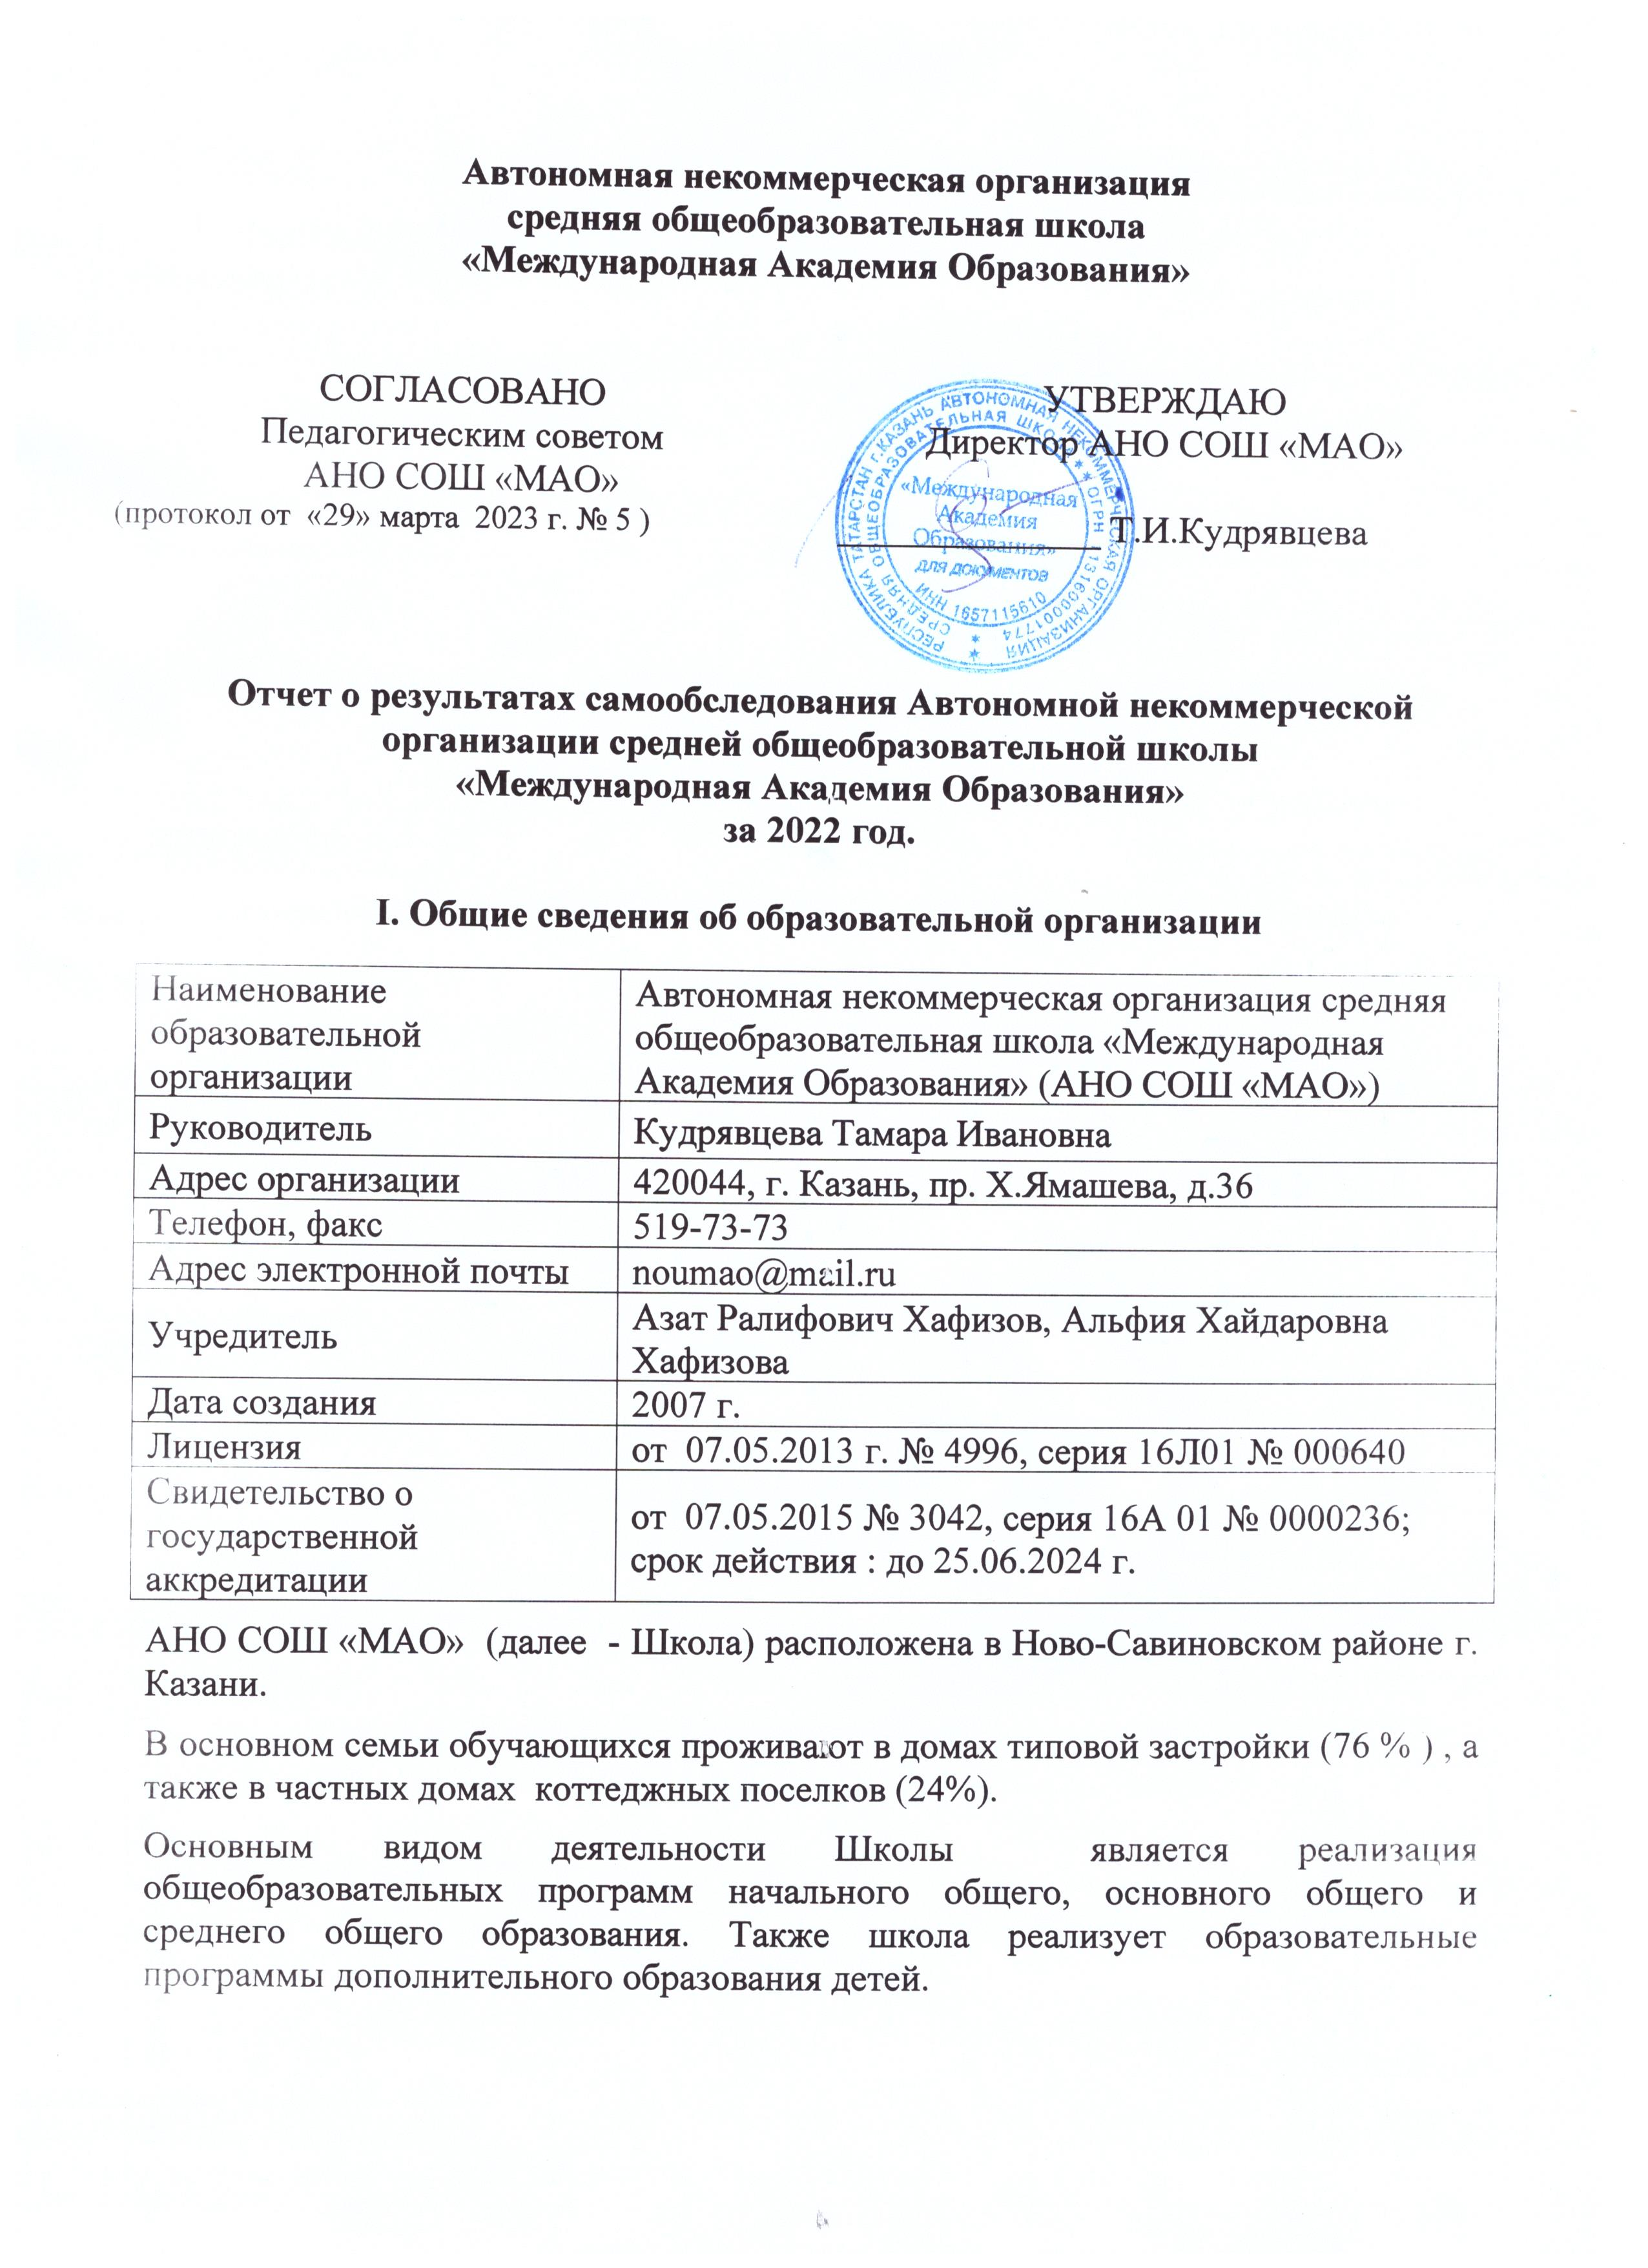
II. Оценка образовательной деятельности

Образовательная деятельность в Школе организуется в соответствии с Федеральным законом от 29.12.2012 № 273-ФЗ «Об образовании в Российской Федерации», ФГОС начального общего, основного общего и среднего общего образования, СП 2.4.3648-20 «Санитарно-эпидемиологические требования к организациям воспитания и обучения, отдыха и оздоровления детей и молодежи», СанПиН 1.2.3685-21 «Гигиенические нормативы и требования к обеспечению безопасности и (или) безвредности для человека факторов среды обитания», другими нормативными правовыми актами, которые регулируют деятельность образовательных организаций, основными образовательными программами. локальными нормативными актами Школы.
Учебный план 1–4-х классов ориентирован на 4-летний нормативный срок освоения основной образовательной программы начального общего образования (реализация ФГОС НОО), 5–9-х классов – на 5-летний нормативный срок освоения основной образовательной программы основного общего образования (реализация ФГОС ООО), 10–11-х классов – на 2-летний нормативный срок освоения образовательной программы среднего общего образования (реализация ФГОС СОО),

Оценка содержания и качества обучающихся.
Статистика показателей за 2018-2022 годы

№  п/п | Параметры статистики | 2018/2019  уч.год | 2019/2020  уч.год | 2020/2021 уч. год | На конец 2021 года | На конец  2022 г.
1 | Количество детей, обучающихся на конец учебного года, в том числе :  - начальная школа | 90  34 | 102  44 | 88  36 | 88  38 | 83  28
1 | - основная школа | 45 | 45 | 42 | 41 | 45
1 | - средняя школа | 11 | 13 | 10 | 9 | 10
2 | Количество учеников, оставленных на повторное обучение:  - начальная школа | - | - | - | - | -
2 | - основная школа | - | - | - | - | -
2 | - средняя школа | - | - | - | - | -
3 | Не получили аттестаты:  - об основном общем образовании | - | - | - | - | -
3 | - о среднем общем образовании | - | - | - | - | -
4 | Окончили школу с аттестатом особого образца:  - в основной школе | 2 | 2 | 1 | - | 1
 | - в средней школе | 1 | 1 | 0 | - | 2
Приведенная статистика показывает, что положительная динамика успешного освоения основных образовательных программ сохраняется.
Обучающихся с ОВЗ в 2022 году - 3 ученика 9 класса.

Краткий анализ результатов успеваемости и качества знаний.

Результаты освоения обучающимися программ начального общего образования по показателям «качество обучения» на конец 2022 года

классы | Всего учеников | Из них успевают |  | Окончили год |  | Окончили год |  | Успеваемость % | Качество % | Не успевают |  |  |  | Переведены условно
классы | Всего учеников | Кол-во | % | На «4»  и «5» | % | На «5» | % | Успеваемость % | Качество % | Всего |  | Из них Н\А |  | Кол-во | %
 |  |  |  |  |  |  |  |  |  | Кол-во | % | Кол-во | % | Кол-во | %
2 | 5 | 5 | 100 | 2 | 40 | - | - | 100 | 40 | 0 | 0 | 0 | 0 | 0 | 0
3 | 8 | 8 | 100 | 6 | 75 | 1 | 12 | 100 | 87 | 0 | 0 | 0 | 0 | 0 | 0
4 | 8 | 8 | 100 | 6 | 75 | - | - | 100 | 75 | 0 | 0 | 0 | 0 | 0 | 0
Итого | 21 | 21 | 100 | 14 | 66 | 1 | 6 | 100 | 72 | 0 | 0 | 0 | 0 | 0 | 0

Сравнительный анализ качества успеваемости по начальной школе
за 2021-2022 уч. год и конец 2022 года

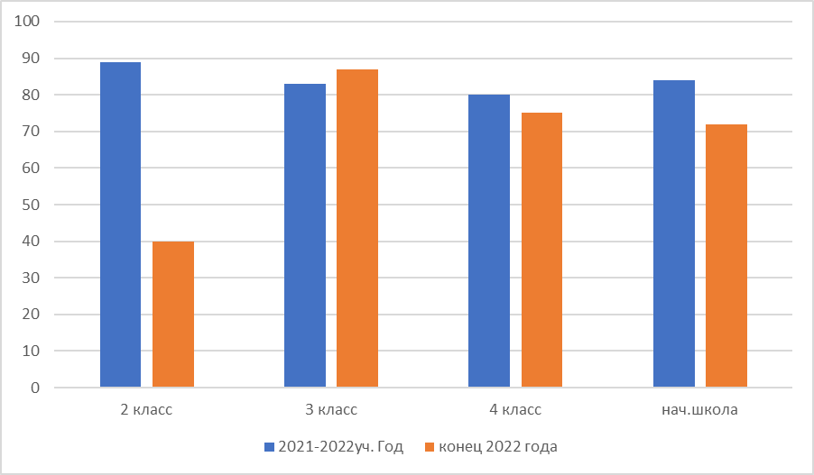

л-во
Если сравнить результаты освоения обучающимися программ начального общего образования по показателю «качество обучения» в 2022 году с результатами освоения обучающимися начального общего образования по показателю «качество обучения» на конец 2021/2022 уч. года, то можно отметить, что показатель понизился на 12% в связи с тем, что выбыли сильные ученики, а поступили в школу ученики с низкой мотивацией к обучению.

Результаты освоения обучающимися программ основного общего образования по показателям «качество обучения» на конец 2022 года

классы | Всего учеников | Из них успевают |  | Окончили год |  | Окончили год |  | Успеваемость % | Качество % | Не успевают |  |  |  | Переведены условно
классы | Всего учеников | всего  Кол-во | % | На «4»  и «5» | % | На «5» | % | Успеваемость % | Качество % | Всего |  | Из них Н\А |  | Кол-во | %
 |  |  |  |  |  |  |  |  |  | Кол-во | % | Кол-во | % | Кол-во | %
5 | 7 | 7 | 100 | 6 | 86 | - | - | 100 | 86 | 0 | 0 | 0 | 0 | 0 | 0
6 | 11 | 11 | 100 | 4 | 36 | - | - | 100 | 36 | 0 | 0 | 0 | 0 | 0 | 0
7 | 11 | 11 | 100 | 3 | 27 | - | - | 100 | 27 | 0 | 0 | 0 | 0 | 0 | 0
8 | 9 | 9 | 100 | 3 | 33 | - | - | 100 | 33 | 0 | 0 | 0 | 0 | 0 | 0
9 | 7 | 7 | 100 | 3 | 43 | - |  | 100 | 43 | 0 | 0 | 0 | 0 | 0 | 0
Итого | 45 | 45 | 100 | 19 | 42 | - | - | 100 | 42 | 0 | 0 | 0 | 0 | 0 | 0

Сравнительный анализ качества успеваемости по основной школе
за 2021-2022 уч. год и конец 2022 года

В феврале 2022года обучающиеся 9 класса успешно сдали итоговое собеседование по русскому языку в качестве допуска к государственной итоговой аттестации.
По итогам испытания все получили «зачет» за итоговое собеседование.

Весной 2022 года для учеников 4 класса, осенью 2022 для учеников 6-9 классов были проведены всероссийские проверочные работы, чтобы определить уровень и качество знаний за предыдущий год обучения. Ученики в целом справились с предложенными работами и продемонстрировали удовлетворительный уровень достижения учебных результатов. Анализ результатов по отдельным заданиям показал необходимость дополнительной работы. Руководителям школьных методических объединений было рекомендовано:
- спланировать коррекционную работу, чтобы устранить пробелы;
- организовать повторение по темам, проблемным для класса в целом;
- провести индивидуальные тренировочные упражнения по разделам учебного курса, которые вызвали наибольшие затруднения;
- организовать на уроках работу с текстовой информацией, что должно сформировать коммуникативную компетентность школьника: погружаясь в текст, грамотно его интерпретировать, выделять разные виды информации и использовать ее в своей работе;
- совершенствовать навыки работы учеников со справочной литературой.
Результаты освоения обучающимися программ среднего общего образования по показателям «качество обучения» на конец 2022 года

классы | Всего учеников | Из них успевают |  | Окончили год |  | Окончили год |  | Успеваемость % | Качество % | Не успевают |  |  |  | Переведены условно
классы | Всего учеников | всего  Кол-во | % | На «4»  и «5» | % | На «5» | % | Успеваемость % | Качество % | Всего |  | Из них Н\А |  | Кол-во | %
 |  |  |  |  |  |  |  |  |  | Кол-во | % | Кол-во | % | Кол-во | %
10 | 4 | 4 | 100 | - | - | - | - | 100 | 0 | 0 | 0 | 0 | 0 | 0 | 0
11 | 6 | 6 | 100 | 1 | 16,5 | 1 | 16,5 | 100 | 33 | 0 | 0 | 0 | 0 | 0 | 0
Итого | 10 | 10 | 100 | 1 | 16,5 | 1 | 16,5 | 100 | 20 | 0 | 0 | 0 | 0 | 0 | 0

Сравнительный анализ качества успеваемости по средней школе
за 2021-2022 уч. год и конец 2022 года
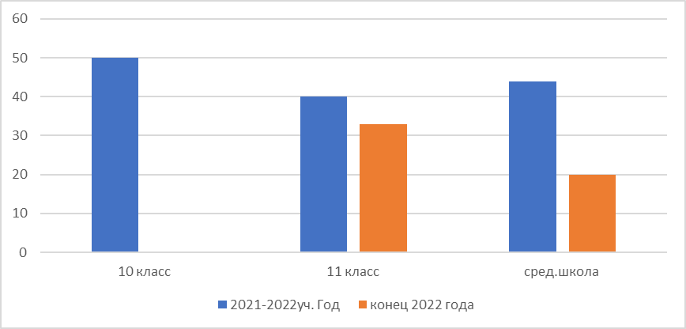

В декабре 2022года все обучающиеся 11 класса успешно написали итоговое сочинение.
По итогам испытания все обучающиеся получили «зачет» за итоговое сочинение.

Результаты ГИА 2022

Согласно Закону Российской Федерации «Об образовании в Российской Федерации» (№ 273-ФЗ) освоение общеобразовательных программ среднего общего образования и основного общего образования завершается обязательной итоговой аттестацией выпускников общеобразовательных учреждений независимо от формы получения образования. Государственная итоговая аттестация выпускников 2021-2022 учебного года проведена на основании нормативных документов федерального, регионального, муниципального и школьного уровней

Обучающиеся , родители и педагогический коллектив были ознакомлены с нормативно-правовой базой, порядком проведения экзаменов в форме ОГЭ на инструктивно-методических совещаниях, родительских собраниях, индивидуальных беседах.

В рамках информационно-разъяснительной работы была размещена необходимая информация на стенде школы по итоговой аттестации для 9-го класса.

9 класс
В 2021 – 2022 учебном году государственную итоговую аттестацию проходили 8 обучающихся 9 класса из них 5 учеников проходили итоговую аттестацию в форме ОГЭ, 3-е в форме ГВЭ. Все обучающиеся 9 класса были допущены к итоговой аттестации, успешно её выдержали и получили документ об образовании соответствующего образца. Файзулхакова Элина получила аттестат с отличием.
ОГЭ
Обучающиеся 9 классов сдавали 4 экзамена: два обязательных экзамена по русскому языку и математике и два по выбору.
Выбор был представлен 6 предметами: литературой, информатикой и ИКТ, биологией, химией, обществознанием, английским языком.
наименование предмета | Русский язык | Математика | Английский язык | Физика | Информатика | Обществозна  ние | Исто  рия
количество участников | 5 | 5 | 3 | 1 | 3 | 2 | 1
ГВЭ
Обучающиеся 9 класса сдавали два обязательных предмета: русский язык и математику.
наименование предмета | Русский язык | Математика
количество участников | 3 | 3

Русский язык
ОГЭ
Учитель Китаева С.Л.
Статистические данные результатов ОГЭ -9 по русскому языку

Класс | Выполнили на | «5» | «4» | «3» | «2» | Качество | Успеваемость
9 | Из 5учеников | 2 | 1 | 2 |  | 60 | 100

№ | Фамилия | Имя | Первичный балл | Оценка
1 | Лекомцев | Егор | 21 | 3
2 | Файзулхакова | Элина | 33 | 5
3 | Хисматуллин | Данияр | 28 | 4
4 | Хусаинов | Рафаэль | 26 | 3
5 | Шамгунова | Гузель | 31 | 5

Средний первичный балл – 27,8
Средняя оценка по ОГЭ – 4

Результаты ОГЭ по русскому языку за последние 2 года

На представленной выше диаграмме видно, что результаты ОГЭ по русскому языку в сравнении с прошлыми годами остались на том же уровне.

Статистические данные результатов ГВЭ -9 по русскому языку
№ | Фамилия | Имя | Оценка
1 | Исмаилов | Булат | 4
2 | Маслахутдинов | Анвар | 3
3 | Панкратов | Герман | 4

Класс | Выполнили на | «5» | «4» | «3» | «2» | Качество | Успеваемость
9 | Из 3учеников |  | 2 | 1 |  | 66,6 | 100

Средняя оценка по ГВЭ – 3,6

Математика
ОГЭ
Учитель Рубцова Т.А.
Статистические данные результатов ОГЭ -9 по математике
№ | Фамилия | Имя | Первичный балл |  |  |  | Оценка
1 | Лекомцев | Егор | 13 |  |  |  | 3
2 | Файзулхакова | Элина | 18 |  |  |  | 4
3 | Хисматуллин | Данияр | 13 |  |  |  | 3
4 | Хусаинов | Рафаэль | 21 |  |  |  | 4
5 | Шамгунова | Гузель | 15 |  |  |  | 4
Средний первичный балл – 16
Средняя оценка по ОГЭ – 3,6

Результаты ОГЭ по математике за последние 2 года

На представленной выше диаграмме видно снижение результатов ОГЭ по математике в сравнении с прошлым годом.
Статистические данные результатов ГВЭ -9 по математике
Фамилия | Оценка
Исмаилов Булат | 4
Маслахутдинов Анвар | 4
Панкратов Герман | 4

Класс | Выполнили на | «5» | «4» | «3» | «2» | Качество | Успеваемость
9 | Из 3учеников |  | 3 |  |  | 100 | 100

Средняя оценка по ГВЭ – 4

Предметы по выбору
предметы | ФИО учителя | кол-во учеников сдающих предмет по выбору | сдали на «4» и «5» | сдали на «2» | средний балл
английский язык | Тюнина Е.В. | 3 | 2 |  | 4,3
обществознание | Усачева Н.В. | 2 | 2 |  | 4
история | Усачева Н.В. | 1 |  |  | 3
информатика и ИКТ | Шарифуллина Д.А. | 3 | 1 |  | 3,3
физика | Рубцова Т.А. | 1 | 1 |  | 4

В целом, результаты итоговой аттестации показали удовлетворительный уровень подготовки девятиклассников, подтвердили качество работы педагогов в системе подготовки к экзаменам.

ЕГЭ 11 класс
Выпускники 2022 года сдавали два обязательных предмета по русскому языку и математике. На основании этих экзаменов всем одиннадцатиклассникам были выданы аттестаты. Лукоянова София и Романова Лиза получили аттестаты с отличием.
Все обучающиеся 11 класса сдавили ГИА в форме ЕГЭ.
Математику профильного уровня сдали 3 человека, что составило 60% (Романова Л, Семенов Д., Хасанов Э.) Все обучающиеся преодолели минимальный порог.
Математику базового уровня сдавали 2 человека, что составило 40% (Лебедева А., Лукоянова С.). Обе девочки преодолели минимальный порог.
В течение года осуществлялось постоянно информирование учеников 11 класса по вопросам подготовки к ГИА:
- проведены беседы для учеников и их родителей, где рассматривались вопросы нормативно-правового обеспечения ГИА, подробно изучены инструкции для участников ЕГЭ;
- все обучающиеся (под роспись ) были ознакомлены с «Памяткой о правилах поведения на экзамене» ;
- до сведения учеников своевременно доведены результаты всех диагностических работ (СТАТГАД).
Русский язык
№ | Фамилия | Имя | Первичный балл | Балл
1 | Лебедева | Арина | 37 | 62
2 | Лукоянова | София | 55 | 94
3 | Романова | Елизавета | 57 | 98
4 | Семенов | Данила | 32 | 56
5 | Хасанов | Эмиль | 33 | 57
Сравнение результатов ЕГЭ по русскому языку за 3 года
Годы | средний балл | Учитель
2019-2020 | 71,8 | Халимова Г.М.
2020-2021 | 64,4 | Халимова Г.М.
2021-2022 | 73,4 | Китаева С.Л.

По результатам итоговой аттестации можно отметить, что по русскому языку все выпускники преодолели порог успешности. Средний балл – 73,4. Лучшие результаты у Романовой Лизы – 98 баллов и Лукояновой Софии 94 балла. Из таблицы видно, что средний балл по сравнению с прошлым годом повысился на 9 баллов.
В целом результаты сдачи ГИА по русскому языку в 2022 году показали, что все выпускники получили баллы выше средних.

МАТЕМАТИКА (профиль)
№ | Фамилия | Имя | Первичный балл | Балл
1 | Романова | Елизавета | 17 | 76
2 | Семенов | Данила | 8 | 46
3 | Хасанов | Эмиль | 10 | 58

Сравнение результатов ЕГЭ по математике ( профиль) за 3 года
Годы | средний балл (профиль) | Учитель
2019-2020 | 54 | Романова И.А.
2020-2021 | 64,7 | Романова И.А.
2021-2022 | 60 | Романова И.А.

По результатам итоговой аттестации можно отметить, что по математике все выпускники, которые сдавали экзамен преодолели порог успешности. Средний балл – 60, лучший результат у Романовой Лизы - 76 балла. Из таблицы видно, что средний балл по сравнению с прошлым годом понизился на 4,7 балла.
В целом результаты сдачи ГИА по математике (профиль) в 2022 году показали, что количество выпускников, которые получили средние баллы, составило 2 человека (Семенов Д., Хасанов Э.) – 66,6 %, выше среднего 1 человек (Романова Л. ) – 33,3 %, ниже минимального – 0 человек.

МАТЕМАТИКА (база)
№ | Фамилия | Имя | Задания с кратким ответом | Первичный балл | Балл
1 | Лебедева | Арина | -+-++-++++++-+---++-- | 12 | 4
2 | Лукоянова | София | ++++++++++++++++++++- | 20 | 5

Средний балл – 4,5

ПРЕДМЕТЫ ПО ВЫБОРУ.
В 2021-2022 уч. году ученики выбрали для сдачи ЕГЭ следующие предметы учебного плана:
Предметы | ФИО учителя | кол-во учеников сдающих предмет по выбору | успешно прошли мин.порог | не прошли мин. порог | мин. балл | ср. балл
английский язык | Тюнина Е.В. | 2 | 2  Лукоянова С – 95 б. | - | 22 | 81
обществознание | Усачева Н.В. | 2 | 2 |  | 42 | 61
биология | Мухаметгалеева Р.Х. | 1 | 1 |  | 36 | 64
физика | Рубцова Т.А. | 1 | 1 |  | 36 | 43
ИКТ | Шарифуллина Д.А. | 2 | 2 | - | 40 | 65,5

Сравнение результатов ЕГЭ предметы по выбору за 3 года
Предметы | Средние баллы
Предметы | 2019-2020 уч.год  /учитель | 2020-2021 уч.год  /учитель | 2021-2022 уч.год  / учитель
Английский язык | 70 / Тюнина Е.В. | 88 / Тюнина Е.В. | 81/ Тюнина Е.В.
Обществознание | 67,6 / Усачева Н.В. | 58,6 /Усачева Н.В. | 61/ Усачева Н.В.
Биология | - | - | 64/ Мухаметгалеева Р.Х.
Физика | - | 51 / Рубцова Т.А. | 43/Рубцова Т.А.
ИКТ | - | 65 / Шарфуллина Д.А. | 65,5 / Шарифуллина Д.А.

ВЫВОДЫ
По результатам сдачи ГИА в 2022 году в сравнении с прошлым годом по школе :
- повысился средний балл по русскому языку, обществознанию;
- снизился средний балл по английскому языку, физике, математике;
- по информатике остался на том же уровне

Дополнительное образование

Дополнительное образование ведется по программам следующей направленности:
− спортивно-оздоровительное;
− общекультурное;
− общеинтеллектуальное;
− духовно-нравственное;
− социальное.
Выбор профилей осуществлен на основании опроса обучающихся и родителей, который провели в сентябре 2022 года. По итогам опроса 79 обучающихся и 79 родителей 1-11 классов было выявлено, что обучающиеся 1-9 классов выбрали все 5 направлений, 10-11 класс выбрали 4 направления: спортивно – оздоровительное, общекультурное, общеинтеллектуальное, социальное. В связи с тем, что обучающиеся не выбрали духовно – нравственное направление, классные руководители ведут работу по данному профилю на классных часах. Обучающиеся 1-11 классов посещают внешкольные спортивные секции, кружки, клубы.

Сведения о внешкольных спортивных секциях, кружках, клубах
на 2022 год
№ п/п | Наименование внешкольных спортивных секций, кружков, клубов | классы |  |  |  |  |  |  |  |  |  |  | Ито  го
№ п/п | Наименование внешкольных спортивных секций, кружков, клубов | 1 | 2 | 3 | 4 | 5 | 6 | 7 | 8 | 9 | 10 | 11
1 | Плавание | 1 |  | 4 |  | 2 | 1 |  |  | 1 | 1 |  | 10
2. | Хоккей |  |  |  | 1 |  |  |  |  |  |  |  | 1
3. | Бокс | 1 |  |  | 1 |  |  |  |  |  | 1 |  | 3
4. | Теннис |  |  |  | 1 |  |  |  | 1 |  |  |  | 2
5. | Самбо | 1 |  |  |  |  |  |  |  |  |  |  | 1
6. | Керлинт |  |  |  |  |  | 1 |  |  |  |  |  | 1
7. | Теннис |  |  |  |  |  | 1 |  |  |  |  |  | 1
8. | Киберван |  |  |  |  |  | 1 |  |  |  |  |  | 1
9. | Баскетбол |  |  |  |  |  |  | 1 |  |  |  |  | 1
10. | Скейт борд |  |  |  |  |  | 1 |  |  |  |  |  | 1
11. | Футбол | 1 |  |  |  |  | 1 | 1 |  |  |  |  | 3
12. | Каратэ |  |  |  |  |  | 1 |  |  |  |  |  | 1
13. | Рукопашный бой | 1 |  |  |  |  |  |  |  | 1 |  |  | 2
14. | Фигурное катание |  |  |  |  | 1 |  |  |  |  |  |  | 1
15. | Ушу |  |  |  |  | 1 |  |  |  |  |  |  | 1
16. | Гребля |  |  |  |  | 1 |  |  |  |  |  |  | 1
17. | Барабаны |  |  |  |  | 1 |  |  |  |  |  |  | 1
18. | Пианино |  |  |  |  | 1 |  |  |  |  |  |  | 1
19 | Танцы |  |  |  |  |  |  | 1 |  | 1 |  |  | 2
20. | Гитара |  |  |  |  |  |  |  |  | 1 |  |  | 1
21. | Вокал |  |  |  | 1 |  |  |  |  |  |  |  | 1
22. | Программирова ние |  |  |  |  |  | 1 |  |  |  |  |  | 1
23. | Робототехника |  | 1 |  |  |  |  |  |  |  |  |  | 1
24. | Шахматы |  |  | 1 |  |  |  |  | 1 |  |  |  | 2
25. | Корейский язык |  |  |  | 1 |  |  |  |  |  |  |  | 1
26 | Английский язык |  |  |  |  |  | 1 |  |  |  |  |  | 1
27. | Художественная школа |  | 2 |  |  |  |  | 1 | 1 |  |  |  | 4
28. | Музыкальная школа |  |  |  | 1 |  |  |  |  |  |  |  | 1
29. | Модельное актёрство | 1 |  |  |  |  |  |  |  |  |  |  | 1
30. | Автошкола |  |  |  |  |  |  |  |  |  |  | 1 | 1
Всего посещают вне школы |  | 6 | 3 | 5 | 6 | 7 | 9 | 4 | 3 | 4 | 2 | 1 | 50
Всего обучающихся: нач. шк- 28; осн.шк.- 45; ср.шк.- 10 Итого : 83 чел.

Занятость в спортивных секциях, кружках, клубах в школе
и внешкольных образовательных учреждениях

№п/п | Школы | Количество обучаемых | Занятость в спорт секциях, кружках в школе | Занятость в спорт секциях, кружках, клубах вне школы
1 | Начальная школа | 28 | 28 | 20
2 | Основная школа | 45 | 45 | 27
3 | Средняя школа | 10 | 10 | 3
Итого занятость обучающихся |  | 83 | 83 | 50
Итого занятость обучающихся в процентах |  |  | 100% | 60%
Вывод.
На конец 2022 года заняты в спортивных секциях, кружках, клубах в школе 100%, во внешкольных 60%
Количество обучающихся занятых в спортивных секциях, кружках, клубах в школе и вне школы в процентах

Общее количество детей, получающих дополнительное образование

№п/п | Количество обучающихся | Количество детей, получающих дополнительное образование | Итого
2020 | 80 | 80 | 100%
2021 | 88 | 88 | 100%
2022 | 83 | 83 | 100%

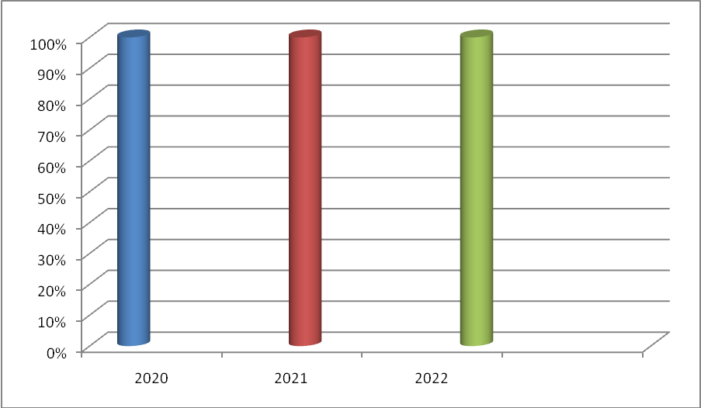

Воспитательная работа

2022 год посвящен году народного искусства и культурного наследия В школе «Международная Академия Образования» была проведена большая работа в этом направлении.
Были организованы:
- торжественная линейка «2022 год – год народного искусства и культурного наследия»
-пятиминутки на уроках литературного чтения, родной литературы.
« Сказки народов России»
-выставка рисунков «Обряды и традиции русского народа»;
«Ложки, матрёшки, гармошки»
-классные часы
- «Как жили люди на Руси» ( 1 кл.)
-«Секреты и тайны народных промыслов» (2-4 кл.)
-«Щедра талантами родная сторона» (5-8 кл)
-«История знаменитых зданий Казани» (9 кл.)
-«Родством крепка славянская душа» ( 10-11 кл.)
-фестиваль Поволжья (1-8 кл) «Русь обрядовая – святочные посиделки»
Кроме того обучающиеся познакомились с многообразием народных промыслов:
-оренбургский пуховый платок;
- хохлома и хохломская роспись;
-гжель;
- городецская роспись;
-матрёшки как символ России и др.
Познакомились с предметами старины, с миром русского фольклора, обрядами, провели виртуальную экскурсию «Татарстан - наш общий дом» и др.
-конкурс сочинений «Звени и пой златая Русь»
-беседы на уроках истории «Традиции моего народа»;
-информационный час русской культуры « Русская хата ремёслами богата»;
- спортивные эстафеты «Защитники земли русской - богатыри»
Оформлен информационный стенд “2022 год – Год народного искусства и культурного наследия».
Многие мероприятия проводились с участием родителей обучающихся.
Очень важным по воспитательной работе является то, что еженедельно обучающиеся поднимают флаг Российской Федерации и флаг Республики Татарстан.
Согласно письма Министерства просвещения Российской Федерации департамента государственной политки и управления в сфере общего образования от 17 июня 2022 года №03-871 в АНО СОШ «МАО» в 1-11 классах проводятся занятия цикла «Разговоры о важном» в рамках отдельной программы по внеурочной деятельности. Основной формат проведения – разговор или беседа с обучающимися.
Данный цикл занятий направлен на развитие ценностей, отношения
школьников к своей Родине – России. Сформировать гордость за Россию, в увлекательной форме познакомить с историей, традициями и культурным наследием страны.
Оценка востребованности выпускников

Год выпуска | Основная школа |  |  |  | Средняя школа
Год выпуска | Все  го | Поступили в 10-й класс шко  лы | Посту  пили в 10-й класс  дру  гой шко  лы | Поступи  ли в профес  сиональную ОО | Все  го | Посту  пили в ВУЗ | Посту  пили в профес  иональ  ную ОО | Уст  рои  лись на рабо  ту | Пош  ли  на сроч  ную службу по при  зыву
2020 | 13 | 4 | 1 | 8 | 8 | 6 | 2 | - | -
2021 | 12 | 4 | - | 8 | 5 | 4 | 1 | - | -
2022 | 8 | 4 | - | 4 | 5 | 5 | - | - | -
Вывод.
В 2022 году 50% выпускников 9 класса поступили в профессиональную ОО в связи с активизацией по повышению престижности колледжа при высшем учебном заведении.
Сведения о выпускниках 11 класса
Года | Коли чест  во вы  пуск ников | КГАСУ  .Казань | КФУ .Казань | КНИТУ  Казань | КАИ | С-Петер бург  ВШЭ | МИСИ Москва | Профес сио нальные ОО | Поступле  ния в ВУЗ
2020 | 8 | 1 | 4 |  |  |  | 1 | 2 | 75%
2021 | 5 | 1 | 1 |  | 1 | 1 |  | 1 | 80%
2022 | 5 |  |  | 2 | 3 |  |  |  | 100%

Поступления в высшие учебные заведения 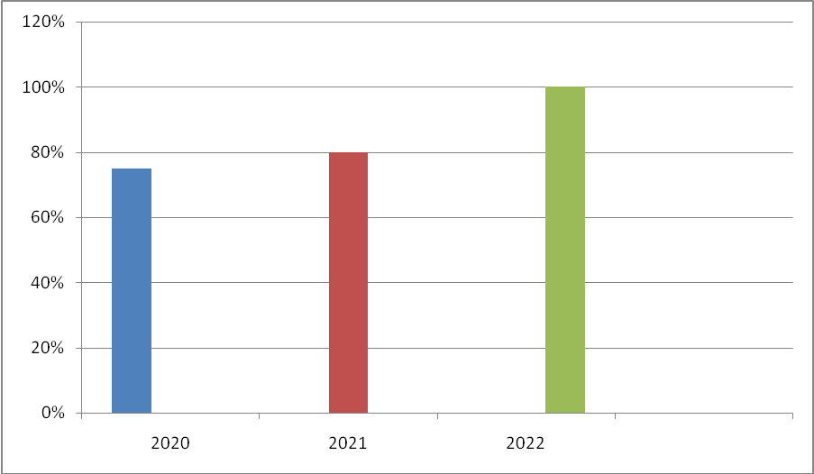

В среднем поступление в ВУЗы по школе составляет 85%

Функционирование ВСОКО
Оценка, функционирования внутренней системы оценки качества образования
В Школе утверждено Положение о внутренней системе оценки качества образования от 31.08.2018г. По итогам оценки качества образования в 2022 году выявлено, что уровень метапредметных результатов соответствуют среднему уровню, сформированность личностных результатов высокая. По результатам анкетирования 2022 года выявлено, что количество родителей, которые удовлетворены общим качеством образования в Школе, – 87 процентов, количество обучающихся, удовлетворенных образовательным процессом, – 92 процента.

I. Система управления организацией

Органы управления, действующие в Школе
Наименование органа | Функции
Генеральный директор | Наделен полномочиями финансового распорядителя, обеспечивает функции по обеспечению уставной деятельности материально-финансовыми ресурсами, занимается реализацией стратегических планов развития Школы. Решает задачи, связанные с освоением новых видов деятельности.
Директор | Контролирует работу и обеспечивает эффективное взаимодействие структурных подразделений организации, утверждает штатное расписание, отчетные документы организации, осуществляет общее руководство Школой
Общее собрание учредителей | Рассматривает вопросы:  - развития образовательной организации;  - финансово-хозяйственной деятельности;  - материально-технического обеспечения
Педагогический совет | Осуществляет текущее руководство образовательной деятельностью Школы, в том числе рассматривает вопросы:  - развития образовательных услуг;  - регламентации образовательных отношений;  - разработки образовательных программ;  - выбора учебников, учебных пособий, средств обучения и воспитания;  - материально-технического обеспечения образовательного процесса;  - аттестации, повышения квалификации педагогических работников;  - координации деятельности методических объединений
Общее собрание работников | Реализует право работников участвовать в управлении образовательной организацией, в том числе:  Правил трудового распорядка, изменений и дополнений к ним;  - принимать локальные акты, которые регламентируют деятельность образовательной организации и связаны с правами и обязанностями работников;  - разрешать конфликтные ситуации между работниками и администрацией образовательной организации;  - рассматривать вопросы по улучшению условий труда работников и условий учебно-воспитательного процесса.

Для осуществления учебно-методической работы в Школе создано четыре предметных профессиональных объединения:
- ПО начальной школы.
- ПО естественно - математических дисциплин.
- ПО лингвистов.
- ПО классных руководителей

Вывод.
По итогам 2022 года система управления Школой оценивается как эффективная
В следующем году изменение системы управления не планируется.
III. Оценка кадрового состава

Качество подготовки учеников обеспечивается кадровым составом педагогического коллектива. Школа укомплектована педагогическими кадрами, административно- управленческим составом и учебно-вспомогательным персоналом. Анализ кадрового потенциала школы позволяет сделать вывод, что качественный состав преподавательского состава соответствует требованиям, предъявляемым к современным образовательным учреждениям для детей. На период самообследования в Школе работает 21 педагог, из них 3 – внешние совместители. Из них 20 имеют высшее педагогическое образование. В 2022 году аттестацию прошли 2 человека, оба подтвердили I квалификационную категорию. В целях повышения качества образовательной деятельности в школе проводится целенаправленная кадровая политика, основная цель которой – обеспечение оптимального баланса процессов обновления и сохранения численного и качественного состава кадров в его развитии, в соответствии потребностями Школы и требованиями действующего законодательства.

Данные о квалификационных категориях
Всего педагогических работников |  | Квалификационные категории
 |  | Высшая категория | Первая категория |  | Без категории
Штатные | 16 | 3 | 7 | 6
Совместители | 3 | 2 | - | 1
Всего | 19 | 5 | 7 | 7

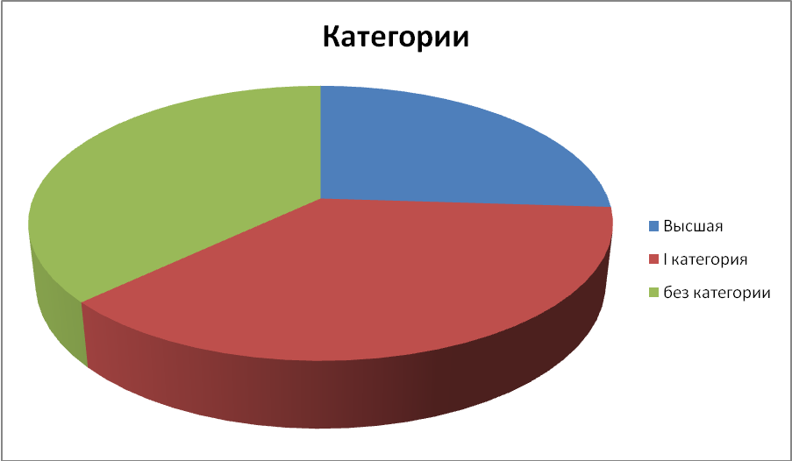

Основные принципы кадровой политики направлены:
- на сохранение, укрепление и развитие кадрового потенциала;
- создание квалифицированного коллектива, способного работать в современных условиях;
- повышения уровня квалификации персонала.
- оценивая кадровое обеспечение образовательной организации, являющееся одним из условий, которое определяет качество подготовки обучающихся, необходимо констатировать следующее:
- образовательная деятельность в школе обеспечена квалифицированным профессиональным педагогическим составом;
- кадровый потенциал Школы динамично развивается на основе целенаправленной работы по повышению квалификации педагогов.
В 2022 году Школа продолжает работать по применению профессиональных стандартов. Все педагогические работники Школы соответствуют квалификационным требованиям профстандарта «Педагог». АНО СОШ «МАО» осуществляет реализацию образовательных программ с применением ЭОР, включенных в федеральный перечень электронных образовательных ресурсов, допущенных к использованию при реализации имеющих государственную аккредитацию образовательных программ начального общего, основного общего, среднего общего образования (приказ Минпросвещения от 02.08.2022 № 653). В связи с этим в 2022 году была проведена ревизия рабочих программ на предмет соответствия ЭОР, указанных в тематическом планировании, федеральному перечню (приказ Минпросвещения от 02.08.2022 № 653). В ходе посещения уроков осуществлялся контроль использования ЭОР.
По итогам контроля установлено:
Все рабочие программы учебных предметов содержат ЭОР, включенные в федеральный перечень электронных образовательных ресурсов, допущенных к использованию при реализации имеющих государственную аккредитацию образовательных программ начального общего, основного общего, среднего общего образования (приказ Минпросвещения от 02.08.2022 № 653). На уроках учителя используют ЭОР, включенные в федеральный перечень электронных образовательных ресурсов, допущенных к использованию при реализации имеющих государственную аккредитацию образовательных программ начального общего, основного общего, среднего общего образования (приказ Минпросвещения от 02.08.2022 № 653).

Анализ индикаторов показателя кадрового потенциала на 2021 год

№ п | Индикаторы показателя кадрового потенциала | Факт
1 | Доля педагогического состава с высшим образованием | 95 %
2 | Доля педагогического состава, имеющего квалификационные категории | 63 %
3 | Доля педагогического состава, имеющего звания и знаки отличия | 26 %

Средний возраст основных сотрудников педагогического коллектива составляет 47 лет.
Преподавателей в возрасте:
до 30 лет - 2 человека.
до 40 лет- 5 человек.
до 55 лет- 4 человека.
Пенсионеры по возрасту - 10 человек.
Педагогический коллектив школы находится в постоянном творческом поиске, повышении уровня своих профессиональных умений и навыков.

ВЫВОДЫ
- Учреждение располагает достаточным кадровым потенциалом, способным на высоком уровне решать задачи по обучению обучающихся.
- В целях повышения квалификации продолжать направлять специалистов и преподавателей на курсы повышения квалификации, методические семинары, мастер-классы.
- С целью распространения педагогического опыта привлекать к работе молодых специалистов. Задача сопровождения молодого педагога является ключевой в проекте «Учитель будущего».

IV. Оценка учебно-методического и библиотечно-информационного обеспечения

Состав фонда и его использование

№ | Вид литературы | Кол-во единиц в фонде
1 | Учебная | 1816
2 | Педагогическая | 384
3 | Справочная | 98

Фонд библиотеки соответствует требованиям ФГОС, учебники фонда входят в федеральный перечень, утвержденный приказом Минпросвещения России от 20.05.2020 № 254.
Оснащенность библиотеки учебными пособиями достаточная.

V. Оценка материально-технической базы
Фонд библиотеки соответствует требованиям ФГОС, учебники фонда входят в федеральный перечень, утвержденный приказом Минпросвещения России от 21.09.2022 г. № 858
Оснащенность библиотеки учебными пособиями достаточная.
Вывод.
Оснащенность библиотеки учебными пособиями достаточная. Обновление учебной литературы происходит по мере необходимости.

VI. Анализ показателей деятельности организации

Показатели | Единица измерения | Количество
Образовательная деятельность
Общая численность учащихся | человек | 83
Численность учащихся по образовательной программе начального общего образования | человек | 28
Численность учащихся по образовательной программе основного общего образования | человек | 45
Численность учащихся по образовательной программе среднего общего образования | человек | 10
Численность (удельный вес) учащихся, успевающих на «4» и «5» на конец 2022 года, от общей численности обучающихся | человек (процент) | 47%
Средний балл ГИА выпускников 9 класса по русскому языку | балл | 4
Средний балл ГИА выпускников 9 класса по математике | балл | 3,6
Средний балл ЕГЭ выпускников 11 класса по русскому языку | балл | 73,6
Средний балл ЕГЭ выпускников 11 класса по математике | балл | 60
Численность (удельный вес) выпускников 9 класса, которые получили неудовлетворительные результаты на ГИА по русскому языку, от общей численности выпускников 9 класса | человек (процент) | 0%
Численность (удельный вес) выпускников 9 класса, которые получили неудовлетворительные результаты на ГИА по математике, от общей численности выпускников 9 класса | человек (процент) | 0%
Численность (удельный вес) выпускников 11 класса, которые получили результаты ниже установленного минимального количества баллов ЕГЭ по русскому языку, от общей численности выпускников 11 класса | человек (процент) | 0%
Численность (удельный вес) выпускников 11 класса, которые получили результаты ниже установленного минимального количества баллов ЕГЭ по математике, от общей численности выпускников 11 класса | человек (процент) | 0%
Численность (удельный вес) выпускников 9 класса, которые не получили аттестаты, от общей численности выпускников 9 класса | человек (процент) | 0%
Численность (удельный вес) выпускников 11 класса, которые не получили аттестаты, от общей численности выпускников 11 класса | человек (процент) | 0%
Численность (удельный вес) выпускников 9 класса, которые получили аттестаты с отличием, от общей численности выпускников 9 класса | человек (процент) | 13%
Численность (удельный вес) выпускников 11 класса, которые получили аттестаты с отличием, от общей численности выпускников 11 класса | человек (процент) | 40%
Численность (удельный вес) учащихся, которые принимали участие в олимпиадах, смотрах, конкурсах, от общей численности обучающихся | человек (процент) | 40%
Численность (удельный вес) учащихся – победителей и призеров олимпиад, смотров, конкурсов от общей численности обучающихся, в том числе: | человек (процент) | 0 %
− регионального уровня | человек (процент)
− федерального уровня | человек (процент) | 31 %
− международного уровня | человек (процент) | 34 %
Численность (удельный вес) учащихся по программам с углубленным изучением отдельных учебных предметов от общей численности обучающихся | человек (процент) | 0%
Численность (удельный вес) учащихся по программам профильного обучения от общей численности обучающихся | человек (процент) | 0%
Численность (удельный вес) учащихся по программам с применением дистанционных образовательных технологий, электронного обучения от общей численности обучающихся | человек (процент) | 100%
Численность (удельный вес) учащихся в рамках сетевой формы реализации образовательных программ от общей численности обучающихся | человек (процент) | 0%
Общая численность педработников, в том числе количество педработников: | человек
− с высшим образованием | человек | 20
− высшим педагогическим образованием | человек | 20
− средним профессиональным образованием | человек | 1
− средним профессиональным педагогическим образованием | человек | 0
Численность (удельный вес) педработников с квалификационной категорией от общей численности таких работников, в том числе: | человек (процент)
− с высшей | человек (процент) | 26 %
− первой | человек (процент) | 37 %
Численность (удельный вес) педработников от общей численности таких работников с педагогическим стажем: | человек (процент)
− до 5 лет | человек (процент) | 1 %
− больше 30 лет | человек (процент) | 43%
Численность (удельный вес) педработников от общей численности таких работников в возрасте: | человек (процент)
− до 30 лет | человек (процент) | 1 %
− от 55 лет | человек (процент) | 48 %
Численность (удельный вес) педагогических и административно-хозяйственных работников, которые за последние 5 лет прошли повышение квалификации или профессиональную переподготовку, от общей численности таких работников | человек (процент) | 100 %
Численность (удельный вес) педагогических и административно-хозяйственных работников, которые прошли повышение квалификации по применению в образовательном процессе ФГОС, от общей численности таких работников | человек (процент) | 100 %
Инфраструктура
Количество компьютеров в расчете на одного учащегося | единиц | 0,3
Количество экземпляров учебной и учебно-методической литературы от общего количества единиц библиотечного фонда в расчете на одного учащегося | единиц | 22 шт. на обучающегося
Наличие в школе системы электронного документооборота | да/нет | Да
Наличие в школе читального зала библиотеки, в том числе наличие в ней: | да/нет | Да
− рабочих мест для работы на компьютере или ноутбуке | да/нет
− медиатеки | да/нет | Нет
− средств сканирования и распознавания текста | да/нет | Да
− выхода в интернет с библиотечных компьютеров | да/нет | Да
− системы контроля распечатки материалов | да/нет | Да
Численность (удельный вес) обучающихся, которые могут пользоваться широкополосным интернетом не менее 2 Мб/с, от общей численности обучающихся | человек (процент) | 100%
Общая площадь помещений для образовательного процесса в расчете на одного обучающегося | кв. м | 20 кв.м

